
Општина Демир Хисар
Одделение за урбанизам, зжс
и комунални дејности

ПРОГРАМА
ЗА РАБОТА ВО ОБЛАСТА НА РАСПОЛАГАЊЕТО СО ГРАДЕЖНО ЗЕМЈИШТЕ ВО СОПСТВЕНОСТ НА РЕПУБЛИКА СЕВЕРНА МАКЕДОНИЈА НА ПОДРАЧЈЕТО НА ОПШТИНА ДЕМИР ХИСАР ЗА 2026 ГОДИНА

Врз основа на член 99 став 1 точка 1, а во врска со член 47 од Законот за градежно земјиште ( “Сл. весник на РМ” бр. 15/15, 98/15, 193/15, 226/15, 30/16, 31/16, 142/16, 190/16, 275/19), член 22 став 1 точка 1 и член 36 став 1 точка 15 од Законот за локална самоуправа ( “Сл. весник на РМ “ бр.5/02), ичлен 43 став 17 одСтатутотнаопштинаДемирХисар (“Сл.гласник на општина Демир Хисар бр. 3/02, 4/05, 7/09, 16/13, 18/14, 10/19 и 07/21) , Советот на Општина Демир Хисар на седницата одржана на ден _____2025 година, донесе

ПРОГРАМА
за работа во областа на располагањето со градежно земјиште восопственост на Република Северна Македонија на подрачјето на општина Демир Хисар за 2026 година

ВОВЕД:
Општ дел

Со донесувањето на новиот Закон за градежно земјиште (“ Сл.весник на РМ” бр.15/2015 со измени и дополненија 98/2015, 193/2015, 226/15, 30/16, 31/16, 142/16, 190/16, 275/19, 101/21, 153/23, 61/24, 224/24, 233/24 и 87/25), градежното земјиште може да биде во сопственост на Република Северна Македонија, општините, општините во градот Скопје и градот Скопје, домашни и странски правни и физички лица.
Сопственоста на градежното земјиште создава права и обврски. Сопственоста на градежното земјиште вклучува и право на градење на земјиштето. Одлука за стекнување на сопственост на градежното земјиште за општините, општините во градот Скопје и градот Скопје донесува Советот.
Сопственоста на општините им ги овозможува следните права: на градење, користење, пренесување на правото на градење на други лица и оттуѓување на градежното земјиште.
Со градежното земјиште сопственост на Република Северна Македонија управува Владата на Република Македонија.
Градежното земјиште наменето за општа употреба можат да го користат сите физички и правни лица, општините, општините во градот Скопје и градот Скопје. Правото на користење Владата на Република Северна Македонија може да го пренесе на општините.
Сопственоста на градежното земјиште ја опфаќа неговата површина и се она што е со него трајно поврзано, а се наоѓа над или под површината.
Градежното земјиште е добро од општ интерес на Република Северна Македонија, а уредувањето на градежното земјиште е од јавен интерес.
Градежното земјиште може да биде изградено и неизградено, уредено и неуредено. Изградено градежно земјиште е земјиште на кое е изграден објект од траен карактер и земјиштето што служи за редовна употреба на објектот во граници на градежната парцела.
Уредено градежно земјиште е земјиште опремено со комунална инфраструктура, додека неуредено е земјиште на кое нема изградено комунална инфраструктура.
Градежното земјиште е земјиште кое е планирано со урбанистички план или урбанистичка планска документација.
Градежна парцела е дел од градежното земјиште, чии граници се утврдени со урбанистички план или урбанистичка планска документација и може да се состои од една или повеќе катастарски парцели.
Објект од траен карактер е објект изграден со документација (одобрение) и заведен во јавните книги за недвижности.
Објект од времен карактер е објект поставен со одобрение за поставување до реализација на урбанистички план или урбанистичка документација. Времените објекти не се дел од градежното земјиште и врз основа на нив не може да се стекне сопственост на градежното земјиште.
Инфраструктурен објект е подземна или надземна градба за инсталации од комуналната инфраструктура.
Прометот со градежното земјиште е слободен.
Градежното земјиште сопственост на Република Северна Македонија може да се отуѓи, даде на користење (концесија или јавно приватно партнерство), даде под долготраен или краткотраен закуп, разменува или да се востановат други стварни права.

А. Просторен опфат и предмет на Програмата

Предмет на програмата е менаџирање со градежното земјиште во сопственост на Република Македонија што се наоѓа на територијата на Општина Демир Хисар, дефинирана според територијалната организација на Република Северна Македонија, за време на календарската 2026 година.
За да може да се врши отуѓување, давање под закуп на градежното земјиште потребно е да се изработи мапа на државното градежно земјиште во општината со сите нумерички податоци за истото.
Важен фактор во оваа постапка е и категоријата урбанистички план, односно урбанистичко планска документација и урбанистичко проектна документација.
Во годишната Програма се предвидува предмет на менаџирање со градежното земјиште во сопственост на Република Северна Македонија да бидат градежните парцели што се наоѓаат на територијата на општина Демир Хисар.

Б. Основи за изработка на Програмата

Законски основ
Законски основ на Програмата за располагање со градежното земјиште се:
-Законот за градежно земјиште (“Сл. весник на РМ” бр. 15/15, 98/15, 193/15, 226/15, 30/16, 31/16, 142/16, 190/16, 275/19, 101/21, 153/23, 61/24, 224/24, 233/24 и 87/25)
- Законот за локална самоуправа (“Сл. весник на РМ” бр.5/02)
-Статутот наопштинаДемирХисар ( “Сл.гласник на Општина Демир Хисар бр.3/02, 4/05, 7/09, 16/13, 18/14, 10/19 и 7/21”)

Основни плански документи

-Програма за изработка на урбанистички планови
-Стратегија за рурален развој на општина Демир Хисар
-Генерален урбанистички план на Демир Хисар
-Други стратешки докумнети

ж 1. Цели на програмата

  - Општи цели на програмата

Обезбедувањенаусловизасоцио-економскиразвојнаопштината, прекуправењепросторниусловизаразвој.

  - Конкретни цели на Програмата по населени места, урбани блокови и локалитети

Заинтересираните правни лица и граѓани преку реализацијата на оваа Програма можат да обезбедат градежно неизградено земјиште за изградба на нови простори за вршење на дејност. Со тоа ќе придонесат за натамошен развој на населеното место/локалитет, користење на локалните ресурси и вработување на лица, а со тоа и обезбедување на подобри услови за живеење.

2. Обем и преглед на градежно земјиште што е предмет на Програмата (групирани по населено место и по урбанистички план)

Со оваа програма се опфатени парцели од градежно земјиште кое е исклучиво во споственост на Република Северна Македонија, односно не се земени во предвид парцели на кои покрај Република Северна Македонија има и друг сопственик, односно парцели коишто до донесување на програмата се идентификувани како такви.

2.1.1 Графички прилог со одбележани градежни парцели што ќе бидат предмет на менаџирање во населено место Демир Хисар, идентификувани со број на градежни парцели, согласно Урбанистички план вон населено место за ИНДУСТРИСКА ЗОНА ВО КО ДЕМИР ХИСАР, донесен со Одлука на Совет за донесување на УПВНМ, КО Демир Хисар бр. 07-922/2 од 04-12.2014.

 | ОПШТИНА ДЕМИР ХИСАР
 | ГРАДЕЖНА ПАРЦЕЛА | ГП 1.1 | УПВНМ за индустриска зона во КО Демир Хисар

Информации за градежната парцела
Нумерација на градежна парцела ГП 1.1
Група на класи на намена Г
Основна класа на намена Г2 лесна и незагадувачка индустрија
Површина на градежната парцела 3.505,72 м²
Утврден дел (простор) од градежната
парцела за градење на повеќе градби 2.422,81 м²
Максимална височина на градбите
до венец не е лимитирано
Максимален број на спратови не е лимитирано
Максимален процент на изграденост 69.1 %
Коефициент на искористеност во
однос на градежната парцела до 2,0
Почетна/утврдена цена по м² 61,00 денар
Вкупна почетна/утврдена цена 213,866,00 денари

Напомена:
-Намена: Во градежната парцела покрај основната намена Г2 (лесна и незагадувачка индустрија) може да се планираат и компатибилни намени до 49% (Г2, Г3 и Г4)
- Колскиот пристап во градежната парцела е планиран од индустриска улица.
- Паркирањето ќе се реши во рамки на градежната парцела. Потребниот број на паркинг места ќе е определи согласно чл.59 од ПСНУП (Сл. Весник на РМ бр.142/15).
Напомена:Во градежната парцела, во рамки на утврдениот простор за градење планирана е изградба на повеќе градби. Градежната парцела согласно на ЗУП ќе биде разработувана со Урбанистички проект.

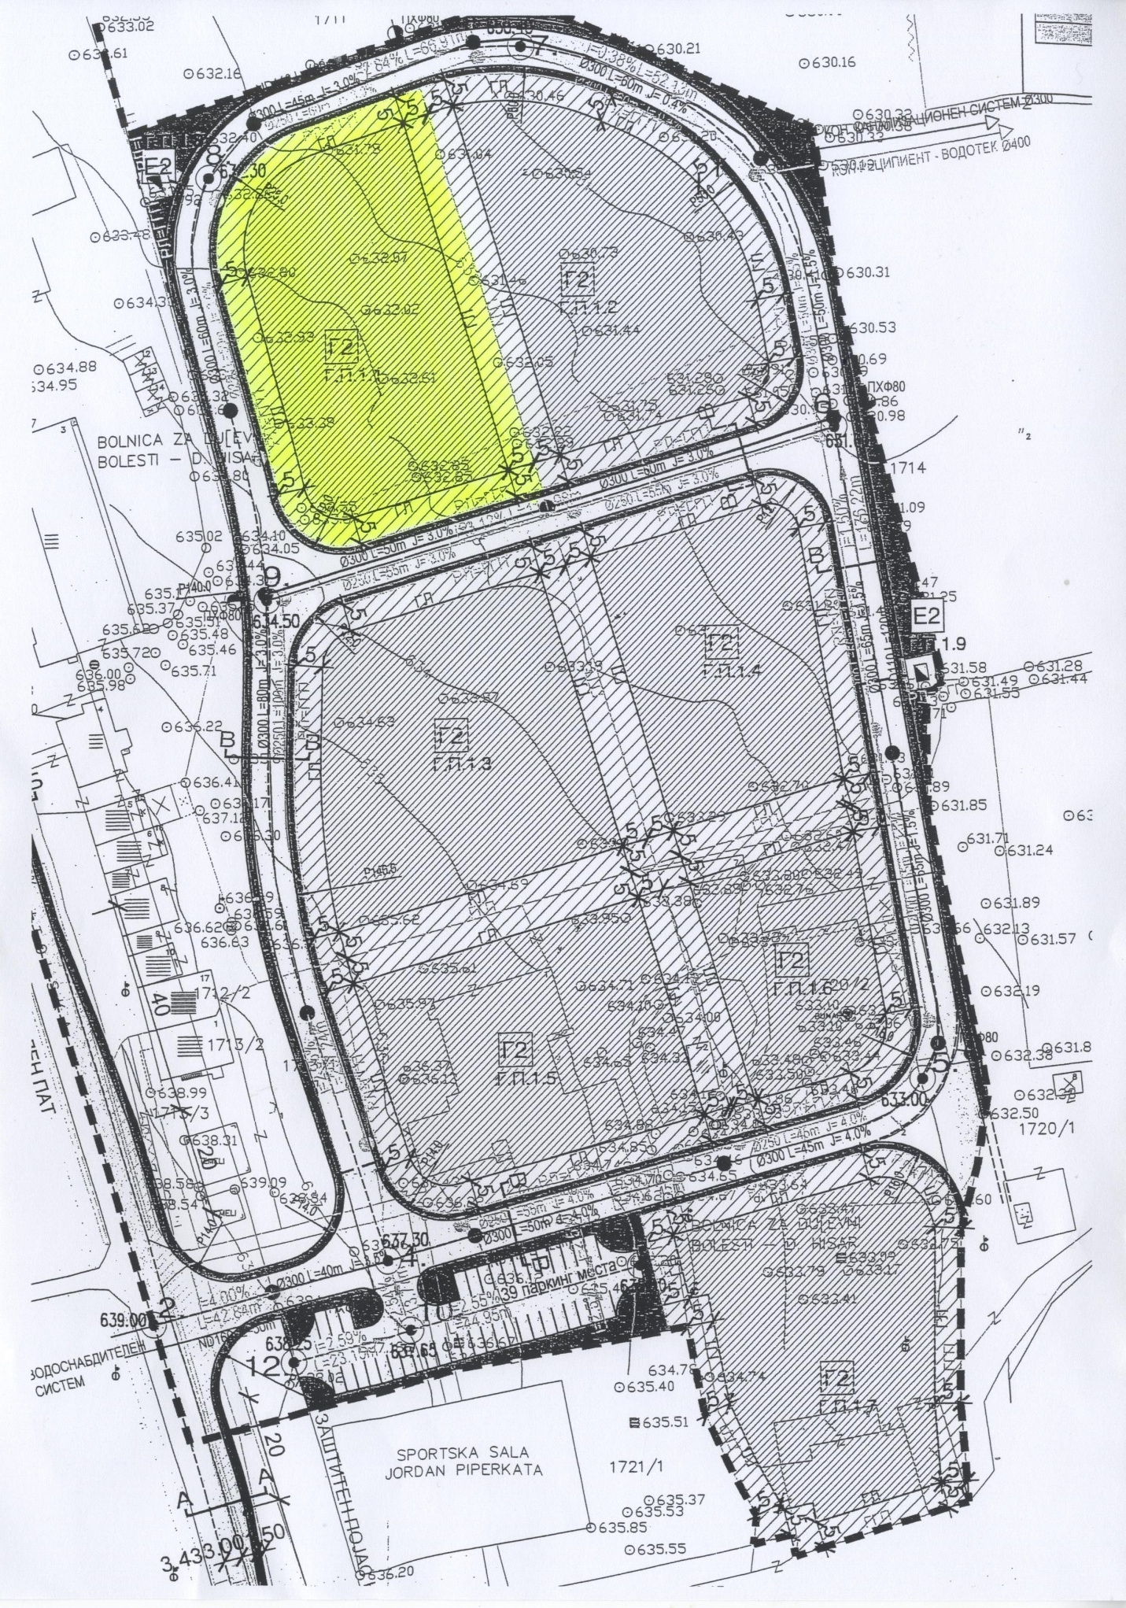

2.1.2 Графички прилог со одбележани градежни парцели што ќе бидат предмет на менаџирање во населено место Демир Хисар, идентификувани со број на градежни парцели, согласно Урбанистички план вон населено место за ИНДУСТРИСКА ЗОНА ВО КО ДЕМИР ХИСАР, донесен со Одлука на Совет за донесување на УПВНМ, КО Демир Хисар бр. 07-922/2 од 04-12.2014.

 | ОПШТИНА ДЕМИР ХИСАР
 | ГРАДЕЖНАПАРЦЕЛА | ГП 1.2 | УПВНМ за индустриска зона во КО Демир Хисар

Информации за градежната парцела
Нумерација на градежна парцела ГП 1.2
Група на класи на намена Г
Основна класа на намена Г2 лесна и незагадувачка индустрија
Површина на градежната парцела 3.610,57 м²
Утврден дел (простор) од градежната
парцела за градење на повеќе градби 2.515,81 м²
Максимална височина на градбите
до венец не е лимитирано
Максимален број на спратови не е лимитирано
Максимален процент на изграденост 69,7%
Коефициент на искористеност во
однос на градежната парцела до 2.0
Почетна/утврдена цена по м² 61,00 денар
Вкупна почетна/Утврдена цена 220,271,00 денари

Напомена:
-Намена: Во градежната парцела покрај основната намена Г2 (лесна и незагадувачка индустрија) може да се планираат и компатибилни намени до 49% (Г2, Г3 и Г3).
-Колскиот пристап во градежната парцела е планиран од индустриска улица.
-Паркирањето ќе се реши во рамки на градежната парцела. Потребниот број на паркинг места ќе се определи согласно чл.59 од ПСНУП (Сл. Весник на РМ бр.142/15)
Напомена: Во градежната парцела, во рамки на утврдениот простор за градење планирана е изградба на повеќе градби. Градежната парцела согласно на ЗУП ќе биде разработувана со Урбанистички проект.

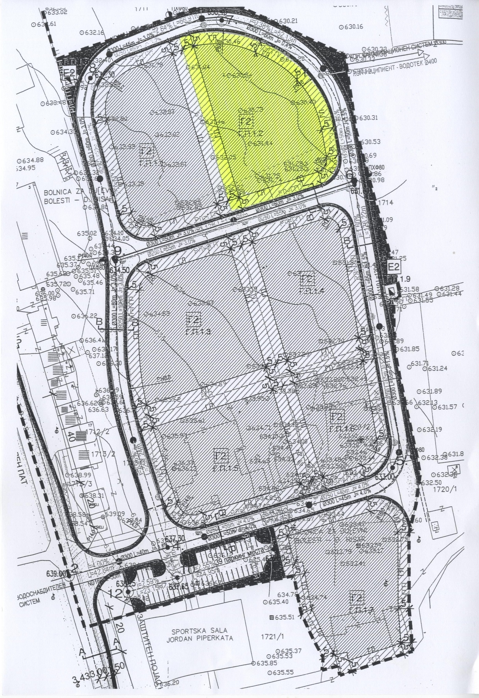

2.1.3 Графички прилог со одбележани градежни парцели што ќе бидат предмет на менаџирање во населено место Демир Хисар, идентификувани со број на градежни парцели, согласно Урбанистички план вон населено место за ИНДУСТРИСКА ЗОНА ВО КО ДЕМИР ХИСАР, донесен со Одлука на Совет за донесување на УПВНМ, КО Демир Хисар бр. 07-922/2 од 04-12.2014.

 | ОПШТИНА ДЕМИР ХИСАР
 | ГРАДЕЖНА ПАРЦЕЛА | ГП 1.3 | УПВНМ за индустриска зона во КО Демир Хисар

Информации за градежната парцела
Нумерација на градежна парцела ГП 1.3
Група на класи на намена Г
Основна класа на намена Г2 лесна и незагадувачка индустрија
Површина на градежната парцела 3.825,73 м²
Утврден дел (простор) од градежната
парцела за градење на повеќе градби 2.702,46 м²
Максимална височина на градбите
до венец не е лимитирано
Максимален број на спратови не е лимитирано
Максимален процент на изграденост 70,6%
Коефициент на искористеност во
однос на градежната парцела до 2,0
Почетна/утврдена цена по м² 61,00 денар
Вкупна почетна/Утврдена цена 233,386,00 денари

Напомена:
-Намена: Во градежната парцела покрај основната намена Г2 ( лесна и незагадувачка индустрија) може да се планираат и компатибилни намени до 49% (Г2, Г3 и Г4)
-Колскиот пристап во градежната парцела е планиран од индустриска улица.
-Паркирањето ќе се реши во рамки на градежната парцела. Потребниот број на паркинг места ќе се определи согласно чл.59 од ПСНУП (Сл.Весник на РМ бр.142/15).
Напомена: Во градежната парцела, во рамки на утврдениот простор за градење планирана е изградба на повеќе градби. Градежната парцела согласно на ЗУП ќе биде разработувана со Урбанистички проект.

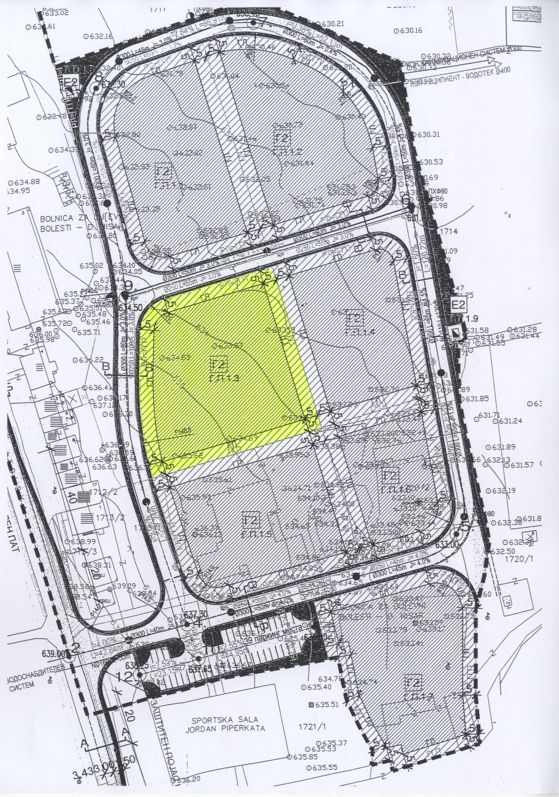

2.1.4 Графички прилог со одбележани градежни парцели што ќе бидат предмет на менаџирање во населено место Демир Хисар, идентификувани со број на градежни парцели, согласно Урбанистички план вон населено место за ИНДУСТРИСКА ЗОНА ВО КО ДЕМИР ХИСАР, донесен со Одлука на Совет за донесување на УПВНМ, КО Демир Хисар бр. 07-922/2 од 04-12.2014.

 | ОПШТИНА ДЕМИР ХИСАР
 | ГРАДЕЖНА ПАРЦЕЛА | ГП 1.4 | УПВНМ за индустриска зона во КО Демир Хисар

Информации за градежната парцела
Нумерација на градежна парцела ГП 1.4
Група на класи на намена Г
Основна класа на намена Г2 лесна и незагадувачка индустрија
Површина на градежната парцела 2.925,62 м²
Утврден дел (простор) од градежната
парцела за градење на повеќе градби 1.946,32 м²
Максимална височина на
градбите до венец не е лимитирано
Максимален број на спратови не е лимитирано
Максимален процент на изграденост 66,5%
Коефициент на искористеност во
однос на градежната парцела до 2.0
Почетна/Утврдена цена по м² 61,00 денар
Вкупна почетна/Утврдена цена 178,486,00 денари

Напомена:
-Намена: Во градежната парцела покрај основната намена Г2 (лесна и незагадувачка индустрија) може да се планираат и компатибилни намени до 49% (Г2, Г3 и Г4)
-Колскиот пристап во градежната парцела е планиран од индустриска улица.
-Паркирањето ќе се реши во рамки на градежната парцела. Потребниот број на паркинг места ќе се определи согласно чл.59 од ПСНУП (Сл.Весник на РМ бр.142/15).
Напомена: Во градежната парцела, во рамки на утврдениот простор за градење планирана е изградба на повеќе градби. Градежната парцела согласно на ЗУП ќе биде разработувана со Урбанистички проект.

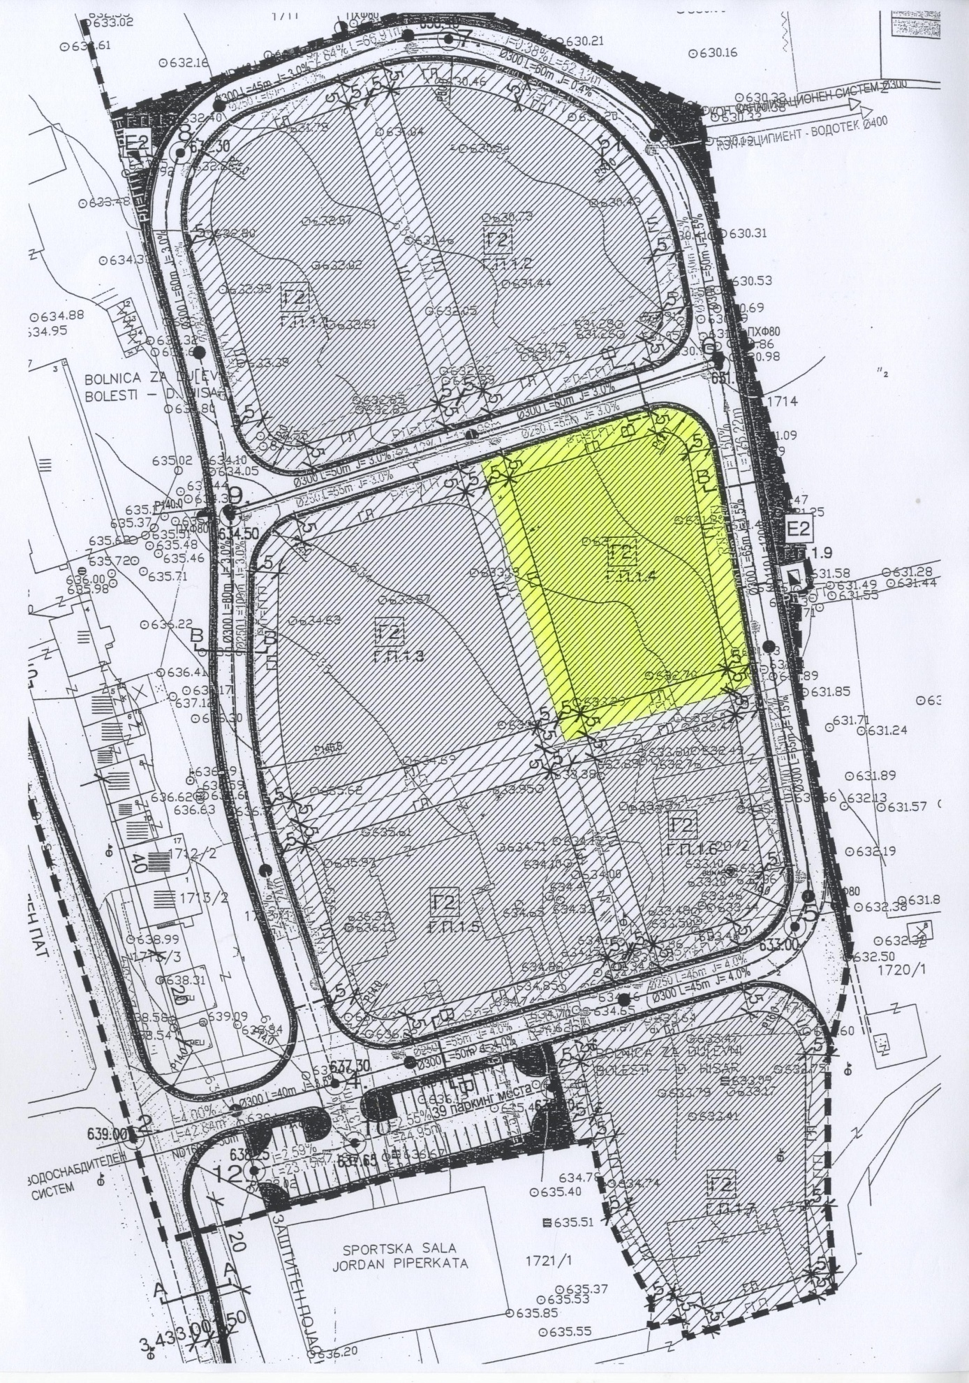

2.1.5 Графички прилог со одбележани градежни парцели што ќе бидат предмет на менаџирање во населено место Демир Хисар, идентификувани со број на градежна парцела, согласно Детален урбанистички план за ИНДУСТРИСКА ЗОНА- Демир Хисар донесен со Одлука на Совет за донесување на ДУП за Индустриска зона во Демир Хисар со број 08-120/1 од 02.09.1994 разработен со Архитектонско урбанистички проект за препарцелација на ГП на КП 233/1, КП 233/2, дел од КП 233/3, дел од КП 233/4, дел од КП 233/5, дел од КП 233/6, дел од КП 74/1 и дел од КП 2259, КО Стругово од ДУП за индустриска зона во Демир Хисар, одобрен од Градоначалник со Решение за одобрување со број 11-605/18 од 25.11.2020 година.
 | ОПШТИНА ДЕМИР ХИСАР
 | Градежнапарцела | ГП 1.3 | ДУП заИндустрисказона-ДемирХисар  АУП запрепарцелацијана ГП на КП 233/1, КП 233/2, делод КП 233/3, делод КП 233/4, делод КП 233/5, делод КП 233/6, делод КП 74/1 и делод КП 2259, КОСтруговоод ДУП заиндустрисказонавоДемирХисар

Информации за градежната парцела

1.Нумерација на градежна парцела ГП 1.3
2.Група на класи на намена Г
3.Основна класа на намена Г2 лесна и незагадувачка индустрија
4.Компатибилна класи намена Д4, Г3, Г4
5.Површина на градежната парцела 6.646,10 м2
6.Утврден дел (простор) од градежната парцела
за градење на повеќе градби 3.817,04 м²
7.Бруто развиена површина 7635,48 м²
8.Максимална височина на градбите до венец 18.00 м
9.Максимален број на спратови П+1
10.Максимален процент на изграденост 57,44%’
11.Коефициент на искористеност во однос на градежната парцела 1,15%
12.Почетна/Утврдена цена по м² 61,00 денар
13.Вкупна почетна/Утврдена цена 405.412,01 денар

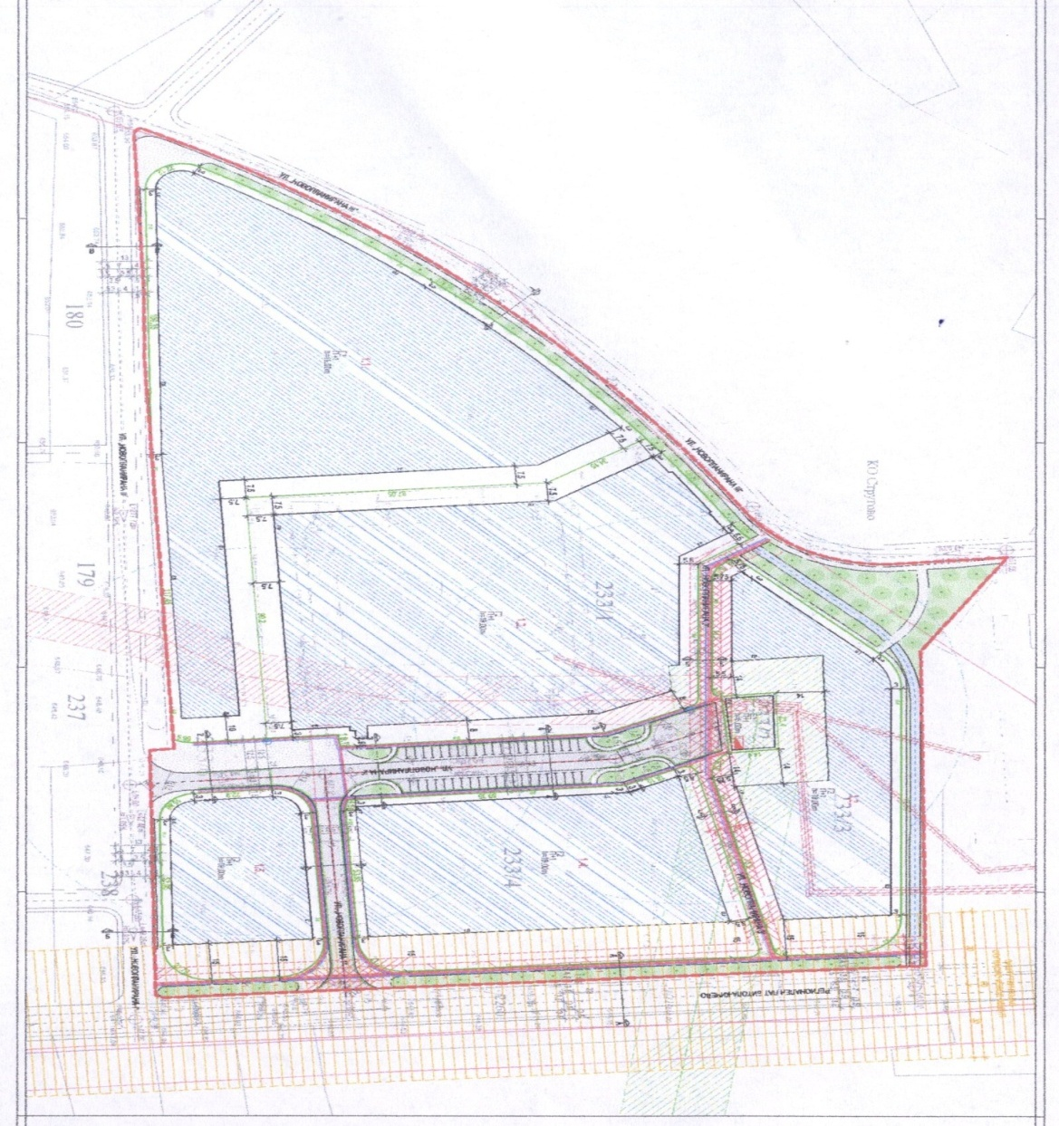

3. Маркетинг стратегија за промоција на градежното земјиште што е предмет на оваа Програма

Определувањето на маркетинг стратегијата започнува со дефинирање односно претпоставување на заинтересираните страни за купување на одредени делови од градежното земјиште. Заинтересираните страни се всушност потенцијалните купувачи на земјиштето и идни инвеститори и претставуваат целна група на активностите од маркетинг стратегијата.
Со оглед на различната намена и местоположба на градежното земјиште што ке биде понудено, логично е целните групи за одделни локации да бидат различни.
Следен чекор е идентификување на најефикасните маркетинг пристапи, алатки и канали за комуницирање/промовирање на понудата до заинтересираните страни. Маркетинг пристапот, алатките и каналите за комуницирање/промовирање се лимитирани од повеќе аспекти, но главно од финансиската моќ на општината. Како и да е, маркетинг стратегијата мора да обезбеди испраќање на вистинска, навремена и прецизна информација на вистинска адреса.

3.1 Мисија на општината

Општина Демир Хисар има за цел да обезбеди, одржлив развој користејќи ги природните ресурси и човечки потенцијали, за подобрување на економските услови и квалитетот на живот на целокупното население во заедницата.
За остварување на мисијата општина Демир Хисар е насочена кон:
- Привлекување на домашни и странски инвестиции за градба на нови и ревитализација на постоечки стопански капацитети со активно промовирање на расположливите ресурси кои ги нуди општината.

3.2 Дефинирање на целни групи за одделни групи на градежни парцели

Согласно соодветно утврдената категоризација по категории во генералниот урбанистички план и деталните урбанистички планови на соодветен начин се дефинираат и утврдени целните групи за одделни градежни парцели и согласно нивниот интерес.

3.3Дефинирање на најефикасните маркетинг пристапи, алатки и канали

- Организирање на форуми
- Собири на граѓани
- Рекламни спотови
- Веб сајт информации

3.4 Дефинирање на временска рамка за имплементирање на маркетинг стратегијата
Имплементацијата на маркетинг стратегијата ќе се врши континуирано се до реализација на Програмата.
4. Динамика на реализација на Програмата

4.1 Турнуси за објавување оглас, временски период за објавување на огласите и распределба на градежните парцели по турнуси

Постапката за оттуѓување и давање под долготраен закуп на градежно земјиште сопственост на Република Македонија , по пат на јавно наддавање се спроведува согласно со одредбите на Законот за градежно земјиште ( “Сл. весник на РМ” бр. 15/15, 98/15, 193/15, 226/15, 30/16, 31/16, 142/16, 190/16, 275/19), со електронско јавно наддавање , со претходно дадена објава од страна на Комисијата за спроведување на постапки за јавно наддавање во:
-два дневни весници кои се издаваат на македонски јазик, а излегуваат најмалку три месеци пред денот на објавувањето на објавата
Со цел минимизирање на финансиските трошоци поврзани со објавата на огласи за оттуѓување, односно давање под закуп на градежното земјиште се предвидува градежните парцели што се предмет на годишната Програма да се објават во турнуси.
Секој турнус ќе опфати објава на огласи за градежните парцели што се наоѓаат во состав на одредени населени места, урбани блокови или локалитети. Динамиката на реализација ќе се одвива согласно интересите и плановите на реализација на Буџетот на општина Демир Хисар.

4.2 Надлежност за реализација на Програмата

Надлежност за спроведување на постапките за оттуѓување или давање под закуп на градежно земјиште сопственост на Република Северна Македонија има Комисијата за спроведување на постапки за јавно наддавање која ќе биде формирана од страна на Градоначалникот на општина Демир Хисар согласно Законот за градежно земјиште (“Сл. весник на РМ” бр. 15/15, 98/15, 193/15, 226/15, 30/16, 31/16, 142/16, 190/16, 275/19).

5. Проценка на финансиските приливи по основ на реализација на програмата (приходна страна на Програмата)

Проценката на финансиските приходи кумулативно за сите градежни парцели според просечната пазарна цена за метар квадратен градежно земјиште е околу 1.251,421 денари.

6. Проценка на финансиските средства потребни за реализација на Програмата (расходна страна на програмата)

Финансиските средства потребни за реализација на Програмата ги опфаќа проценетите финансиски средства потребни за реализирање на следните активности:
-трошоци по основ на администрирање на постапките за оттуѓување 60,000 денари
-трошоци за промовирање, односно рекламирање на градежните локации што ќе бидат предмет на оттуѓување, односно давање под закуп на градежното земјиште. 30,000 денари

7. Преодни и завршни одредби

- Програмата може да се изменува и дополнува на начин и постапка иста по која и се донесува,
- За спроведување на оваа Програма надлежен е Градоначалникот на општината.

Оваа Програма влегува во сила од денот на објавувањето во “Сл. гласник на општина Демир Хисар”.

Бр. 17-____/__ Совет на Општина Демир Хисар
__.12.2025година Претседател
ДемирХисар Никола Дранговски

